Использование нетрадиционных техник рисования
в коррекционной работе с детьми.
Урок изобразительного искусства в 5 классе
по программе YIII вида
Тема: Декоративное рисование. Самостоятельное составление узора из растительных декоративно переработанных элементов в геометрической форме. Витраж.

Время проведения: 2 учебных часа по 40 минут.

Главное для учителя изобразительного искусства – создать ситуацию успеха для каждого ученика на каждом уроке. Это будет способствовать повышать самооценку ученика, поддерживать интерес к предмету, способствовать устранению зажатости ребенка, раскрепостит его и даст ему возможность заниматься творчеством с удовольствием. Соответственно повысится качество обучения по изобразительному искусству. Я предлагаю проводить часть уроков с использованием нетрадиционных техник рисования, в данном случае витража. Дети очень отзывчивы на оказание помощи, поэтому пришлось «помочь сломаться» одному из элементов фонаря, что обеспечило хорошую мотивацию для обучающихся.
На уроке проводится быстрый тест Люшера (для детей – выбор любимых и нелюбимых цветов). Основательная обработка теста проводится во внеурочное время, так как требует большого количества времени. Итоги теста доводятся до заинтересованных лиц (классный руководитель). Но моментальный – сразу на уроке. Пока работают дети.

Урок составлен таким образом, что он выполняет большое количество задач, в том числе коррекционных. Урок имеет цель в первую очередь ориентировать учащихся на практическое применение умений и навыков для изготовления декоративных работ. Это дает хороший стимул, поэтому работы получаются удачными, а ребята с удовольствием занимаются творчеством. Ведь наша задача состоит прежде всего в том, чтобы ребенка с его особенностями приняло общество, часто даже родители, а для этого ему нужно помочь научиться делать что-то своими руками и вселить в ученика уверенность что он тоже что-то умеет.
Тип урока :
Урок изучения нового материала.
Урок формирования умений, навыков.
Урок проведения психологического теста.

Вид урока:
Урок- знакомство + урок практической работы.

Цель:
1.Познакомить учащихся с витражом, как видом декоративно – прикладного искусства.
2.Определить психологическое состояния учащихся.

Задачи учебные:
Обучающие:
-объяснить, что такое витраж, для чего его применяют;
-научить приемам выполнения витража;
Развивающие:
-развивать познавательный интерес;
-развивать моторику мелких мышц;
-развивать двигательную сноровку;
-формировать художественные навыки с витражными красками.
Воспитывающие:
-интерес к произведениям искусства;
-интерес к творчеству;
-рачительность;
-усидчивость;
-аккуратность;
Коррекционные:
-развивать устойчивость внимания;
-развивать зрительную и образную память;
-развивать целенаправленность восприятия цвета и формы объекта;
-формировать стремление доводить начатое дело до конца.

Задача психологическая : проведение быстрого теста Люшера для определение психологического состояния учащихся.

Тип урока:
Изучение нового материала , урок формирования умений и навыков.
Вид урока:
Урок – знакомство + урок практической работы.

Межпредметные связи: история, музыка, труд.
Средства обучения:
-слово учителя;
-театрализация
-рассказ;
-презентация PowerPoint (электронное учебное пособие);
-фонарь со стеклянными вставками, украшенными цветными вставками.
Музыкальное сопровождение : «Жаворонок»
-ТСО – мультимедиа, компьютер, МР3 плеер.
Форма обучения: индивидуальная.
Методы обучения:
-словесные (беседа, театрализация);
-наблюдение;
-демонстрационный;
-частично – поисковый;
-проблемно – развивающего обучения.
Принцип:
-уважения личности каждого ребенка;
-активизация сознания.
Приемы обучения:
-провокация на творчество (стимуляция и мотивация учебной
деятельности);
- свобода в рамках ограничения;
Педагогические техники:
- педагогический рисунок;
- мимика, жесты;
- эмоции;
- техника речи.
Материалы и принадлежности для учащихся:
- объект для декорирования (оргстекло – прозрачная часть подкассетника);
-витражные контуры;
-витражные краски;
-эскиз для росписи;
-набор для проведения быстрого теста Люшера.

План первого урока.
1.Организационная часть.
Организация рабочего места. Проверка готовности учеников к уроку.
II. Основная часть.
1.Приветствие.
2. Введение в тему (психологический настрой учащихся на предстоящее занятии).
3.Знакомство с витражом (Просмотр презентации с пояснениями).
4.Зарядка для глаз.
5.Сравнение изделия и эскиза.
6.Проведение быстрого теста Люшера.
7.Прокладка контура.
8.Раскраска эскиза.
9.Зарядка.
10.Уборка рабочего места.
III.Заключение.

План второго урока
I. Организационная часть
Проверка готовности детей к уроку.
II. Основная часть.
1. Мотивация на творчество.
2.Инструкция по выполнению работы.
3.Выполнение работы под музыкальное сопровождение.
4.Зарядка.
5.Рефлексия, «я это знаю»- закрепление изученного.
6.Сборка фонаря.
7. Подведение итога урока.
8.Уборка рабочего места.
III.Заключение.
9.Прощание.

Ход первого урока.

1.Организация рабочего места. Проверка готовности учеников к уроку.
II. Основная часть.

1.Здравствуйте, ребята. Я рада видеть вас.

2.Сегодня я принесла вам, ребята, очень необычный предмет. Что это? (фонарь). Стеклянные части фонаря украшены очень красивым узором. В виде чего использован узор для украшения фонаря? (цветок). Узор прозрачный или непрозрачный ? (прозрачный). Если на стекло нанесен прозрачный узор, это называется «витраж». И сегодня вы услышите, что такое витраж, увидите изделий, выполненные в этой технике, почувствуете себя творцом, то есть примеряете профессию художника – витражиста на себя. А кто такой художник-витражист ? (художник, который выполняет витраж).
Почему я принесла фонарь сегодня? Потому что одно стекло в нем разбилось. И я вам ребята, предлагаю реставрировать фонарь, чтобы он был как новый. Для этого нам нужно будет украсить стекла витражом. А использовать мы будем витражные контуры, витражные краски.
Но чтобы знать, как выполнять витраж, мы посмотрим с вами презентацию об этом замечательном виде декоративного искусства.

3.Просмотр презентации с пояснениями.

4. А сейчас, ребята, мы проведем зарядку для снятия напряжения с глаз (по таблице).

5.Много интересного мы узнали о витраже, которым украшен наш фонарь. А сколько лепестков в цветке на фонаре? (5). А сколько лепестков у цветка на эскизе, который я вам приготовила? (6). Молодцы. А что еще есть на эскизе, а нет на фонаре? (линии, их 6). То есть у вас, ребята, есть возможность не только раскрасить цветок и его серединку, но и боковые части, то есть фон вокруг цветочка. Но чтобы выполнить работу, нужно определиться с цветом. У каждого человека есть любимый цвет, и у меня тоже. Я прошу поднять руку тех ребят, у которых есть любимый цвет. Хорошо. А сейчас мы с вами узнаем, какой цвет у вас любимый.

6. У вас, ребята, на столе лежат большие подписанные конверты. Загляните внутрь и достаньте все, что там лежит (8 цветных карточек, конвертик «мой самый любимый цвет» и «мой самый нелюбимый цвет»).
Разложите цветные квадратики, рассмотрите их и выберите среди них ваш самый любимый цвет. Положите его под цифрой 1. Теперь выберите самый нелюбимый цвет и положите его под цифрой 8. А теперь среди оставшихся цветов выберите цвета и разложите от любимого до нелюбимого (от номера 2 по номер 7). Теперь внимательно посмотрите, подумайте еще немного и если вы сделали все правильно, подпишите на каждом цвете тот номер, под которым он оказался. А сейчас возьмите цвет, который лежит под №1 и вложите его в конвертик «мой самый любимый цвет». Затем цвет, который оказался на восьмом месте, вложите в конвертик «мой самый нелюбимый цвет». А теперь оба конвертика вложите в большой конверт. Туда же сложите цифры и остальные цветные квадратики и отложите на угол парты. Молодцы.

7.Следующий этап нашей работы – прокладывание контура. Для этого я раздаю эскиз и вы выбираете контур по цвету. Итак, положите на эскиз стекло так, чтобы совпали края того и другого. Теперь откройте контур, опустите вниз рабочую поверхность, и слегка надавив, проводите линию контуром по линии эскиза. Обращайте внимание, чтобы линии контура не имели пробелов, в противном случае краски потом смешаются. Посмотрите на доску, как нужно работать контуром (показ). А сейчас вы, ребята, обведите все линии, которые есть на эскизе. (Выполнение практической работы).

8.Молодцы! Отодвиньте работу на край стола, вытащив аккуратно эскиз. Пока контур сохнет, мы раскрасим эскиз. Для этого выберите те цвета, которые вы будете использовать при выполнении витража и раскрасьте эскиз так, как может его раскрасить художник-витражист. (Выполнение практической работы).

9.Ну а сейчас мы выполним зарядку для восстановления осанки. (Физорг проводит зарядку под присмотром учителя). Молодцы!

10.Сейчас нужно навести порядок на столе.

11.А теперь можете идти на перемену.

Ход второго урока.

1.На первом уроке мы подготовили для росписи витражными красками стекло. Для этого проложили контур.
Мотивация на творчество.
Ребята, сколько сторон у нашего фонаря? (4). Мы с вами дверцу фонаря оставим без изменения, а три стороны заменим. А сколько вас в классе всего, ребята? (5). А куда мы денем остальные два стекла? (отложим про запас…). Нет, ребята, для остальных работ я приготовила подставки, которые позволят вашим работам стоять на столе.

2.Ну а сейчас я раздаю краски, и вы, ребят, будете раскрашивать ваше стекло. Для этого нужно открыть тубу, опустить рабочую часть вниз, провести вдоль контура линии, а потом залить оставшиеся пустые места. На тубу не давим, чтобы не вышла лишняя краска.

3. А поможет вам в работе замечательная музыка «Жаворонок», которую исполняет оркестр под управлением Поля Мориа.
Звучит музыка.
(Учитель подходит к каждому ребенку и показывает прием работы с витражными красками).
Выполнили работу, молодцы! Очень здорово получилось!
Когда наши работы высохнут, мы соберем фонарь, а оставшиеся работы вставим в подставку.

4.Все старательно работали, поэтому сейчас нужно сделать зарядку для осанки.
(Физорг проводит зарядку).

5.Пока наши работы сохнут, я предлагаю вспомнить, что мы сегодня узнали нового Рефлексия, «я это знаю»- закрепление изученного.
Что особенно понравилось, что удивило; что такое витраж, как его делают, какие предметы украшают витражом; что такое реставрация.

6.Молодцы, сегодня поработали на славу ! А сейчас мы собираем наш замечательный фонарь. А ведь он стал значительно красивее, чем был вначале.

7.Молодцы, ребята! Из вас получатся настоящие художники – витражисты! Мне было очень приятно с вами сегодня работать. Все получают пятерки за каждый урок.

8.Ну а сейчас нужно привести в порядок ваше рабочее место.
(Уборка рабочего места).

9.До свидания. Мне было приятно с вами работать. Всего доброго!

Литература:
1.Елена Егорова «Proцветание по Максу Люшеру» (сам себе психолог) изд.Питер

Эскиз цветка для витража
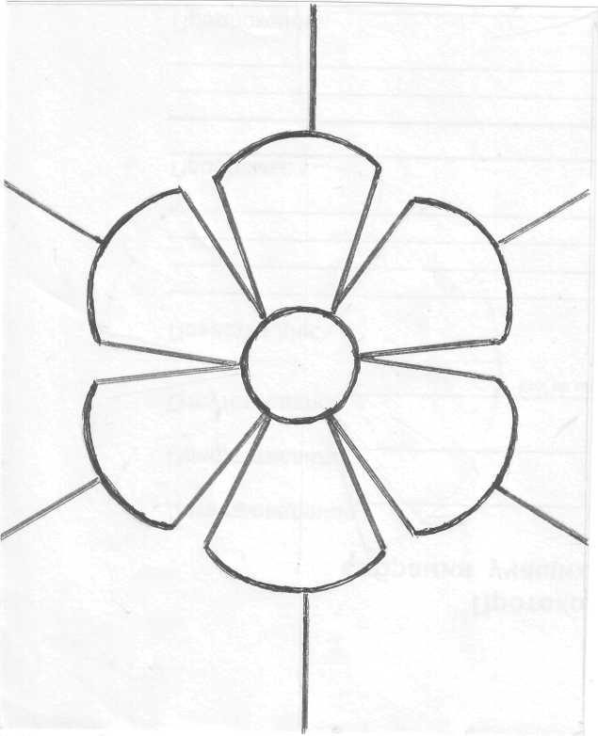

Детские работы
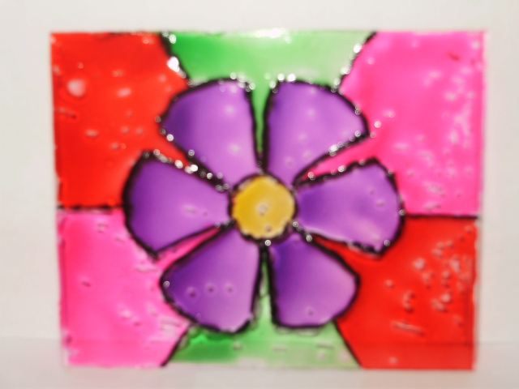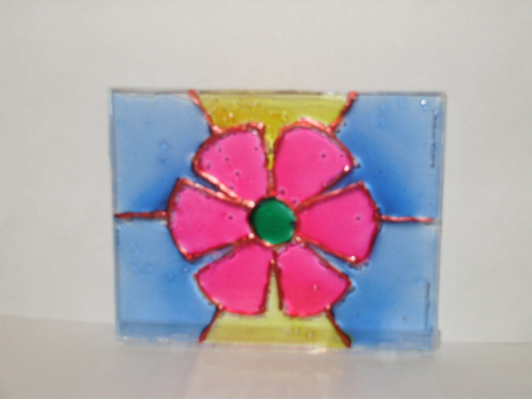

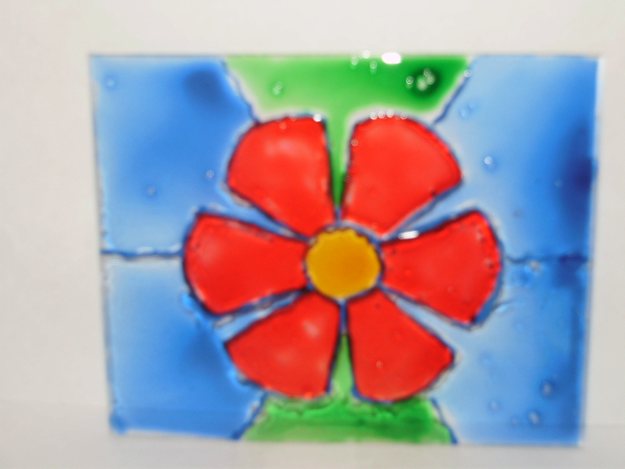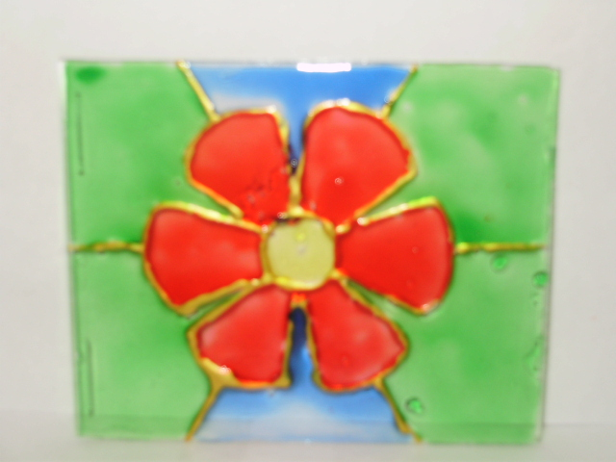

Итоговый результат

